成都信息工程大学

项目总结报告

学院名称 | 计算机学院
专业名称 | 计算机科学与技术
所属学期 | 2017-2018(1)
所属课程 | 基于Java的应用软件开发
项目名称 | Incidents Report
小组序号 | 1
小组名单 | 班级 | 学号 | 姓名
小组名单 | 计算机应用153 | 2015051152 | 张龙
小组名单 | 计算机应用153 | 2015051158 | 林能
小组名单 | 计算机应用153 | 2015051144 | 黄香源
小组名单 | 计算机应用153 | 2015051146 | 吴佩明
指导教师 | 魏 乐
提交日期 | 2018年 1月 5日

目 录

1 项目概述 3
1.1 背景 3
1.2 项目总体目标 4
1.3 项目主要内容 4
1.4 项目基本信息 5
2 项目完成情况 5
2.1 系统分析与设计 5
2.1.1 系统需求分析 5
2.1.2 系统总体设计 7
2.1.3 系统类设计 8
2.1.4 数据库设计 10
2.2 实际开发结果 11
2.2.1 文档 11
2.2.2 数据库 12
2.2.3 源代码 12
2.2.4 功能实现情况 13
2.3 系统测试 13
2.3.1 系统测试方案 13
2.3.2 系统测试结果 14
3 项目实施情况 14
3.1 项目计划执行情况 14
3.1.1 项目实施计划 14
3.1.2 计划实际执行情况及分析 16
3.2 项目风险控制情况 17
3.2.1 预计的项目风险 17
3.2.2 项目实际执行过程中遇到的风险及控制 18
3.3 项目成本控制情况 19
3.3.1 项目预估的成本 19
3.3.2 Actor的权重计算 19
3.3.3 UseCase权重的计算 19
3.3.4 UUCP计算(UUCP：Unadjusted Use Case Point) 20
3.3.5 技术复杂度（TCF）计算 20
3.3.6 环境复杂度（EF）权重的计算 21
3.3.7 UCP(Use Case Point)的计算 21
3.3.8 计算项目风险系数 21
3.3.9 估算工作量 21
3.3.10 估算总时间 22
3.3.11 项目实际成本及分析 22
3.4 项目组织管理情况 22
4 项目评价 23
4.1 对产品质量的评价 24
4.2 技术积累总结 24
4.3 经验与教训 24
4.4 项目组成员分工和组内评分 25
4.5 项目存在的问题及建议 25

项目概述

背景
当前，以互联网为代表的信息技术日新月异，引领了社会生产新变革，创造了人类生活新空间，拓展了国家治理新领域，极大提高了人类认识世界、改造世界的能力，同时，互联网及其相关技术的发展，极大的提高了人民群众的信息获取效率和信息量。同时，互联网也为居民了解自己身边的事件提供了新思路：将居民周围发生的事件一个个都标注在地图上，令居民掌握身边的情况，同时通过允许居民上报事件来提高人民群众的参与度，共同建设美好家园。基于地理信息系统（GIS）的事件地图应用将成为实现事件信息化（更为精细、智能、综合）的新进路。所谓“一图胜万言”，这种寓数于图的事件数据可视化分析不仅在决策、风险评估、轨迹追踪、人口管理中发挥基础性作用，还能以事件地图公开的形式服务社会。
这类事件地图应用主要是基于现有地图构建，在现有地图上添加事件详细信息，并通过GPS数据来标记事件位置。这类系统最核心的两方面即为事件地图的构建与事件数据库的管理。目前国际上已经成型的系统还与各地政府部门和警察、法院等合作，建立基于地图、地理位置的犯罪记录数据库。目前CrimeReports已经和北美地区的500多家执法机构进行合作，获取相关信息。我国早在2013年，就有上海市政协委员提案要求公开犯罪地图，但被公安机关以“担心犯罪地图可能被犯罪分子利用，造成安全防范薄弱区域案件高发，进而影响市民的安全感”为由否决。所以说这类地图应用在国内的发展截至目前是有一定的阻力的，地方执法机构的不可配合导致了虚假信息的风险。但是即便如此，犯罪地图的可视化表达机制、精细化探测效果、智能化分析能力、综合化管理模式依然光彩夺目。2014年，北京、上海、杭州、四川自贡等地公安及检察机关主动公开部分城区的治安地图、反扒地图、盗窃密度地图，这种举措受到好评，但也不乏质疑和担忧。
本系统期望在基本的犯罪信息之外再增设更多类型的事件报告，同时不同类型的事件在地图上的显示生命周期有限（但历史可查），这样聚合各种事件的信息，可以极大的提高居民对自己周围事件的了解程度。
截至目前，已经有越来越多的类似系统出现在欧美国家，而我们国家还没有一个持续运行，公众参与的成型的类似系统。但这些信息的公开，从长远看来都是利大于弊的：他可以作为民众安全生活的行动参考，公众参与犯罪治理的数据基础，以防控知识消除恐惧，以信息化助力执法机构与居民的互动。
况且随着现在地方政府的公信度下降，社会中难以置信的黑暗面仍然存在，公众的参与是非常有必要的，越早建成这样一个系统，人民群众就越能从这个系统中受益，以后无论是出游，出差，搬家，都可以利用该系统的有效信息做出合理且最有利的决策。

项目总体目标
本项目意在构建一个储存发生的各种事件的事件数据地图。并期望在基本的犯罪信息之外再增设更多类型的事件报告，同时不同类型的事件在地图上的显示生命周期有限（但历史可查），这样聚合各种事件的信息，可以极大的提高居民对自己周围事件的了解程度。同时帮助类似于外地游客的人及时了解当地某个地区的情况，帮助他们做出有利的决策。
为了保证数据的广泛性本系统增设二级管理员，对象为相关执法机构，历史数据由他们直接添加，保证数据的可靠性。
本系统需要具有使用简单，低学习成本的特性，对此，本系统除了搜索之外，全都采用让用户选择，再确认的形式，每一项都加上相关提示以及解释，保证易用性。

项目主要内容
- 通过网页查看周边事件信息
- 用户可以根据条件（街道名，事件类型等）查询及筛选事件信息
- 用户可以标注发生事件的可信度（投票的形式），以此来确保事件的真实性（越多人投票表名事件越真实）
- 用户可以订阅某一地区的事件警报，当有新事件发生时候，用户将会收到邮件提醒
- 查看指定地区某种事件在最近7天的发生情况，方便用户了解事件发生趋势
- 采用不同图标在地图上标识不同的事件
- 二级管理员（执法机构账户）可以添加/修改/删除自己添加到事件数据库的事件信息

项目基本信息
表1 项目基本信息
项目名称 | Incident Reports | 开发环境 | NetBeans IDE 8.2
项目简称 | IR | 开发语言 | Java JavaScript HTML5
开发团队 | 153-1 | 数据库 | MySQL 5.4

项目完成情况

系统分析与设计

系统需求分析
表2-1 功能需求表
编号 | 功能需求名称 | 优先级别
SYS_001 | 数据维护 | 高
SYS_003 | 推送订阅消息 | 高
SYS_004 | 管理用户 | 高
USER_001 | 查询功能 | 高
USER_002 | 订阅 | 高
USER_003 | 报告验证 | 高

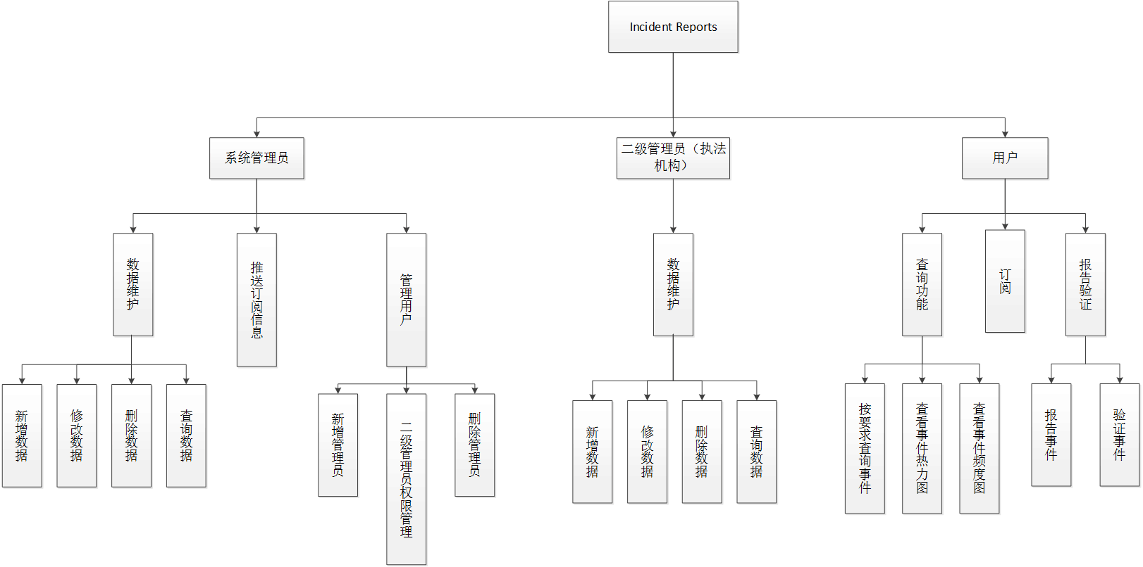

图2-1 功能结构图

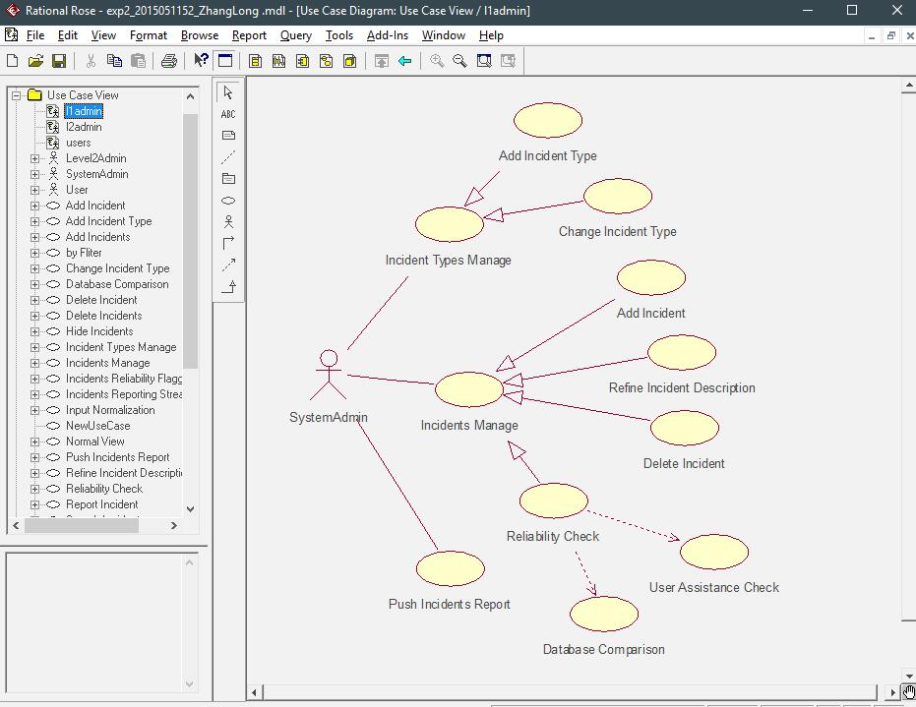
图2-2系统管理员用例图
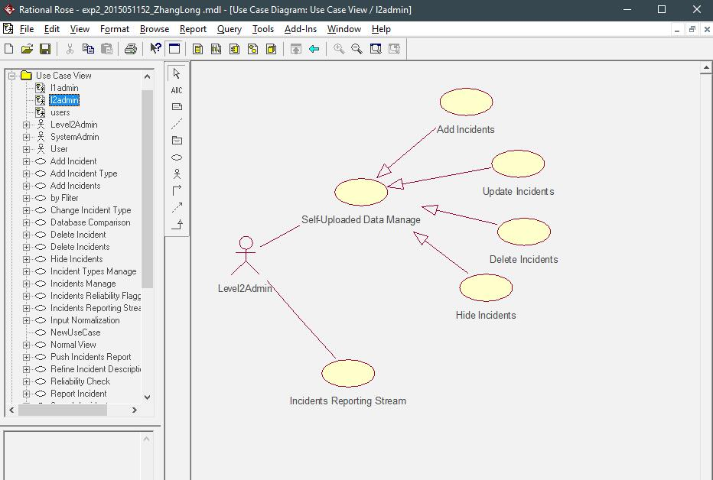
图2-3二级管理员（执法机构）用例图
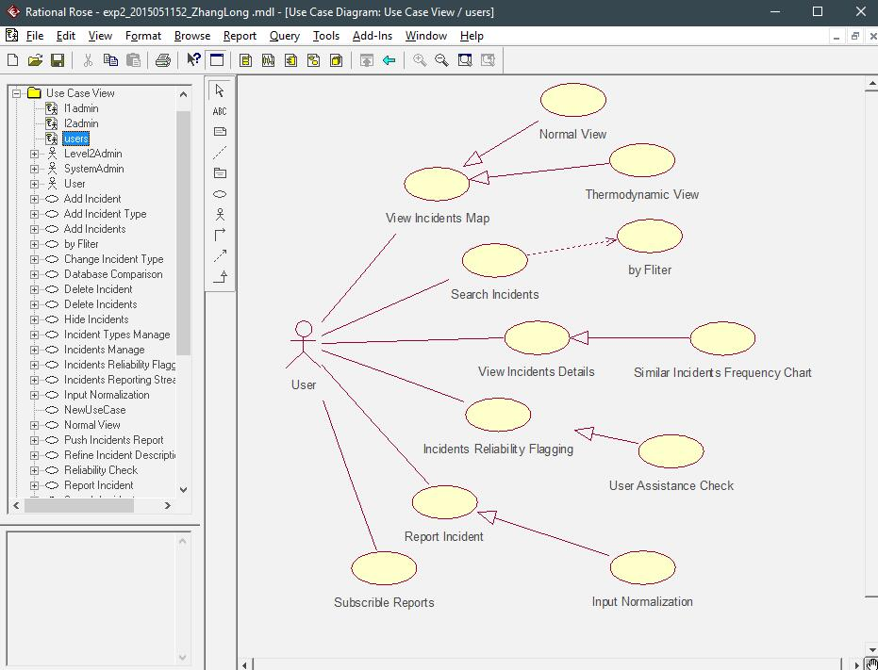
图2-4普通用户用例图

系统总体设计

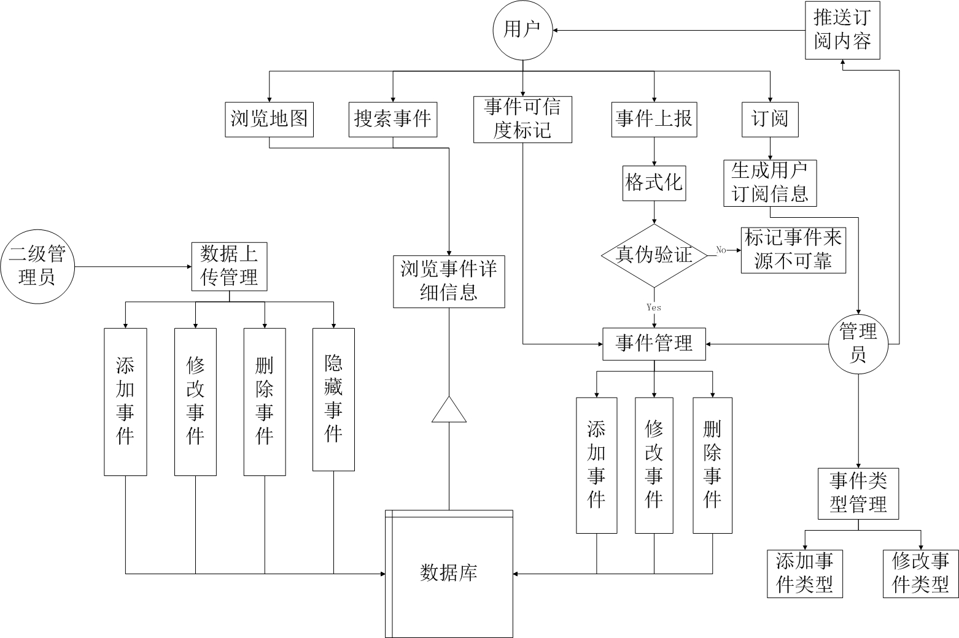
图2-5系统构架图

关键技术主要为如何将事件显示在地图上（包括初始加载和地图位置改变后）。由于腾讯地图API文档的不完善， 导致很多功能需要查看其它应用使用腾讯地图JavaScript API的方法才可以得出如何实现我们希望的功能。将事件显示在地图上，我们主要是使用经纬度来定位事件，但这又引申出了在拖动地图的时候如何加载事件的逻辑。我们采取的方法是设置一个事件加载函数，功能即为获取事件并显示到地图里面，为了防止在拖动过程中函数被多次调用（由于几乎每拖动几毫米，腾讯地图的拖动事件就会响应一次，所以正常的拖动地图，会导致直接响应二三十次），我们使用了操作系统原理里面讲到的抢占式算法，即设置一个布尔值用来指示当前是否正在加载事件，当进入事件加载函数后，立即判断该值是否为真，如果为真，则在等待3秒后，直接退出函数；如果为假，，则立即置该判断变量为真，然后开始加载事件，事件全部加载完成后，等待1.5秒，再设置该判断变量为假。这样，我们便保证了任何时候，都只有1个事件加载函数在运行。提高了系统的效率和用户友好程度。

系统类设计

系统的总类图如下：

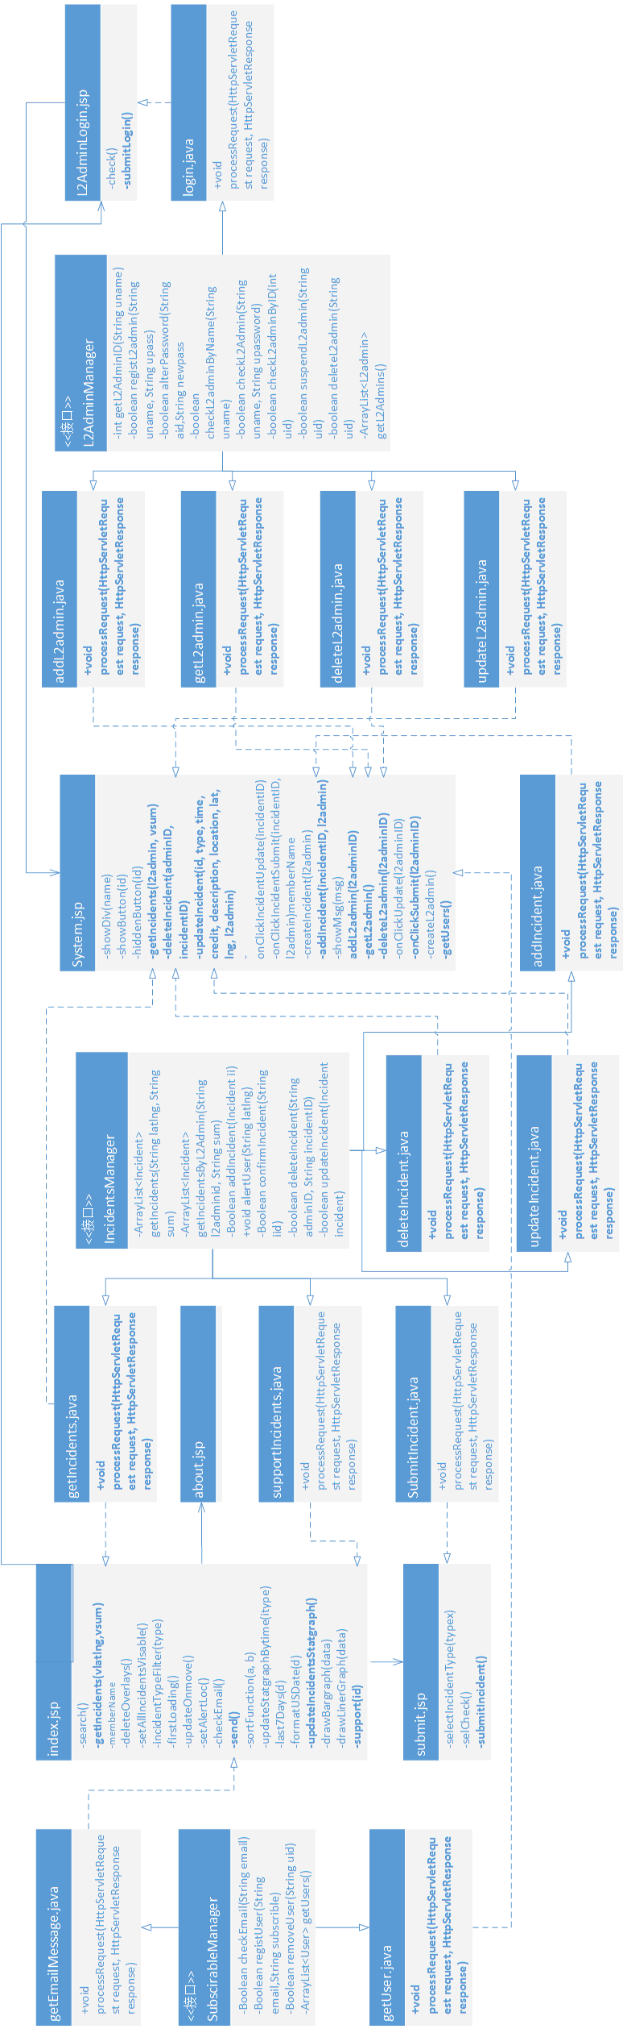

系
统
总
类
图

图2-5系统总类图

数据库设计
*（以下内容直接由MySQL 5.4表预览导出）

表2-3 INCIDENTS数据表
字段 | 类型 | 空 | 默认 | 注释
IID | int(10) | 否 |  | Incident ID
ITYPE | text | 否 |  | Incident Type
IREPORTTIME | datetime | 否 |  | Reported Date time
ICREDIT | text | 否 |  | Incidents Credibility: no,unsure,yes
IDESCRIPTION | text | 否 |  | Description
IWHOADD | int(11) | 否 |  | Who add this
ILOCATION | text | 否 |  | Address typed
LAT | double | 否 |  | 经度
LNG | double | 否 |  | 纬度

索引
键名 | 类型 | 唯一 | 紧凑 | 字段 | 基数 | 排序规则 | 空 | 注释
PRIMARY | BTREE | 是 | 否 | IID | 96 | A | 否

表2-4 L2ADMIN
字段 | 类型 | 空 | 默认 | 注释
L2ID | int(11) | 否 |  | L2admin ID
L2USERNAME | text | 否 |  | L2 admin user name
L2PASSWORD | text | 否 |  | L2 admin password
L2STATUS | int(11) | 否 |  | L2 admin account status

索引
键名 | 类型 | 唯一 | 紧凑 | 字段 | 基数 | 排序规则 | 空 | 注释
PRIMARY | BTREE | 是 | 否 | L2ID | 3 | A | 否

表2-5 SYSADMIN数据表
字段 | 类型 | 空 | 默认 | 注释
AID | int(11) | 否 |  | system admin ID
AUSERNAME | text | 否 |  | system admin username
APASSWORD | text | 否 |  | system admin password
ASTATUS | int(11) | 否 |  | account status

索引
键名 | 类型 | 唯一 | 紧凑 | 字段 | 基数 | 排序规则 | 空 | 注释
PRIMARY | BTREE | 是 | 否 | AID | 4 | A | 否

表2-6 USERS数据表
字段 | 类型 | 空 | 默认 | 注释
UID | int(11) | 否 |  | User ID
UEMAIL | text | 否 |  | user email
USTATUS | int(11) | 否 |  | user status
USUBSCRIABE | text | 否 |  | user scruabled data.

索引
键名 | 类型 | 唯一 | 紧凑 | 字段 | 基数 | 排序规则 | 空 | 注释
PRIMARY | BTREE | 是 | 否 | UID | 8 | A | 否

实际开发结果

文档
表2-7文档列表
序号 | 文档名称
1 | 《软件考察分析报告》
2 | 《可行性分析报告》
3 | 《需求规格说明书》
4 | 《软件设计规格说明》
5 | 《系统测试报告》
6 | 《个人总结》
7 | 《项目总结报告》

数据库

表2-8数据库表
序号 | 表名 | 说明
1 | INCIDENTS | 储存事件信息
2 | L2DMIN | 储存二级管理员信息
3 | SYSADMIN | 储存管理员信息
4 | USERS | 储存用户信息

源代码

表2-9源代码
功能分类 | 包名 | 类名
UI  设计部分 | 默认包 | IncidentManagement.jsp
UI  设计部分 | 默认包 | L2adminManagement.jsp
UI  设计部分 | 默认包 | UserManagerment.jsp
UI  设计部分 | 默认包 | L2AdminLogin.jsp
UI  设计部分 | 默认包 | System.jsp
UI  设计部分 | 默认包 | Adbout.jsp
UI  设计部分 | 默认包 | Index.jsp
UI  设计部分 | 默认包 | Submit.jsp
配置类 | 默认包 | DatabaseConfig.java
配置类 | 默认包 | IconStrings.java
主要功能  实现类 | 默认包 | Incident.java
主要功能  实现类 | 默认包 | IncidentsManager.java
主要功能  实现类 | 默认包 | L2AdminManager.java
主要功能  实现类 | 默认包 | L2Admin.java
主要功能  实现类 | 默认包 | SubmitIncident.java
主要功能  实现类 | 默认包 | SubscriableManager.java
主要功能  实现类 | 默认包 | SystemAdminManager.java
主要功能  实现类 | 默认包 | User.java
前后端  交互接口  （Serverlet） | 默认包 | Alert.java
前后端  交互接口  （Serverlet） | 默认包 | AddL2admin.java
前后端  交互接口  （Serverlet） | 默认包 | DeleteIncidnet.java
前后端  交互接口  （Serverlet） | 默认包 | DeleteL2admin.java
前后端  交互接口  （Serverlet） | 默认包 | GetEmailMessage.java
前后端  交互接口  （Serverlet） | 默认包 | GetIncidents.java
前后端  交互接口  （Serverlet） | 默认包 | GetL3admin.java
前后端  交互接口  （Serverlet） | 默认包 | GetUser.java
前后端  交互接口  （Serverlet） | 默认包 | Login.java
前后端  交互接口  （Serverlet） | 默认包 | SupportIncidents.java
前后端  交互接口  （Serverlet） | 默认包 | UpdateIncident.java
前后端  交互接口  （Serverlet） | 默认包 | UpdateL2admin.java
前后端  交互接口  （Serverlet） | 默认包 | Validatel2admin.java

功能实现情况

表6 功能实现情况
序号 | 子系统 | 主要功能 | 实现情况
1 | 数据维护 | 查看，增加，修改，删除犯罪事件 | 完成
3 | 推送订阅信息 | 对订阅事件进行推送，、热点事件进行广播推送 | 完成
4 | 用户管理 | 查看，增加，修改，删除二级管理员用户 | 完成
5 | 查询事件 | 用户通过输入或选择对事件进行筛选、查询 | 超过
6 | 订阅 | 用户通过邮箱订阅实时推送消息 | 完成
7 | 报告验证 | 用户通过客户端向系统报告事件 | 完成

系统测试

系统测试方案
本系统的测试主要测试两个关键方面：事件获取接口（直接）和数据库压力测试（间接），本测试的测试的目标是验证Incidents Report系统事件获取功能的完整性，其是否正确的实现，验证代码是否还有可以改进的地方，以及对事件获取接口进行负载测试，测试出在用户量逐渐增大的情况下，本系统的性能变化情况，为日后的系统优化奠定基础，同时还可以确保其在功能、性能等方面达到相关要求。

系统测试结果
本次测试完全依照现有的功能模块进行功能和性能测试，功能测试覆盖率80%以上，性能测试场景具有操作代表性。根据测试结果可以得出：在当前的服务器软硬件、网络环境下软件系统功能符合验收标准（本系统能够让至少50人并发访问），性能测试结果达到性能指标也基本符合验收标准。

项目实施情况

项目计划执行情况

项目实施计划
1.项目甘特图
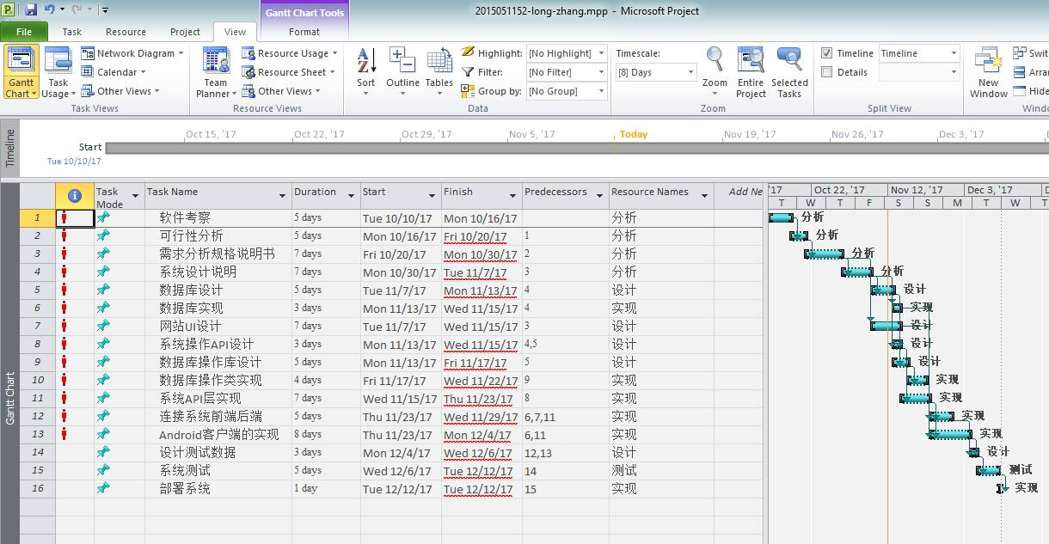
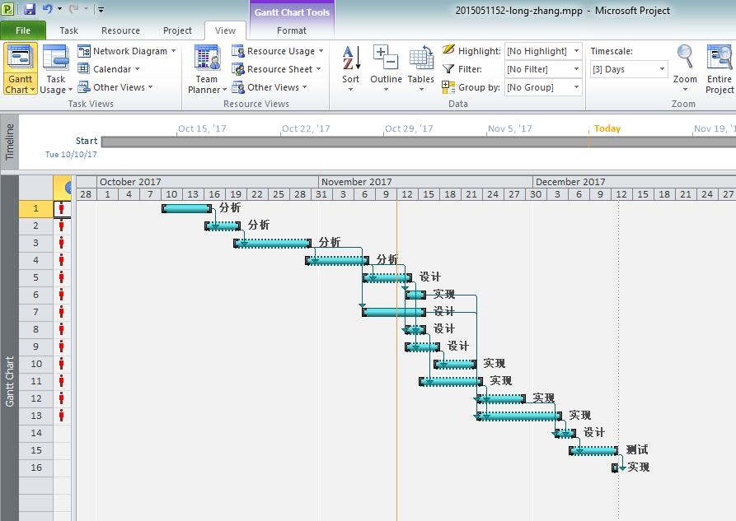

2.项目计划
任务序号 | 任务名称 | 工期（工作日） | 前置任务 | 资源名称
1 | 软件考察 | 5 |  | 分析
2 | 可行性分析 | 5 | 1 | 分析
3 | 需求分析规格说明书 | 7 | 2 | 分析
4 | 系统设计说明 | 7 | 3 | 分析
5 | 数据库设计 | 5 | 4 | 设计
6 | 数据库实现 | 3 | 4 | 实现
7 | 网站UI设计 | 7 | 3 | 设计
8 | 系统操作API设计 | 3 | 4,5 | 设计
9 | 数据库操作库设计 | 5 | 5 | 设计
10 | 数据库操作类实现 | 4 | 9 | 实现
11 | 系统API层实现 | 7 | 8 | 实现
12 | 连接系统前端后端 | 5 | 6,7,11 | 实现
13 | Android客户端的实现 | 8 | 6,11 | 实现
14 | 设计测试数据 | 3 | 12,13 | 设计
15 | 系统测试 | 5 | 14 | 实现
16 | 部署系统 | 1 | 15 | 实现

计划实际执行情况及分析
- 具体实施情况
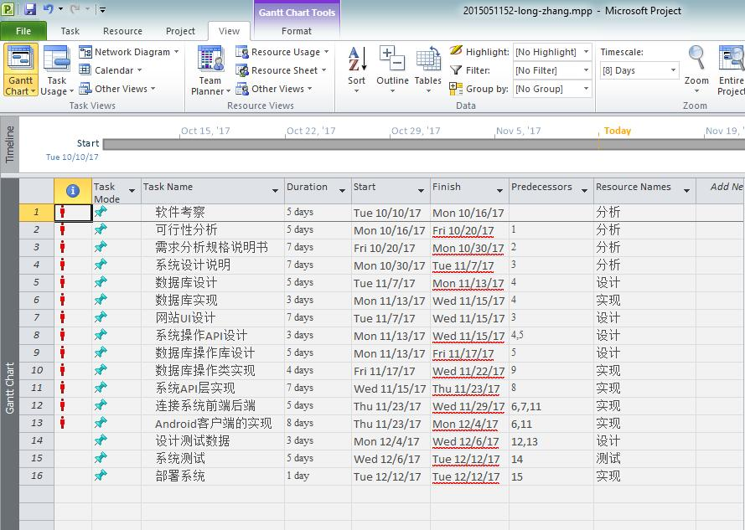

- 出现的与计划不同的原因
- 成员水平不同，导致项目进展达不到预期效果
- 在项目的开发过程中，因特殊原因（放假，考试等）拖延了羡慕进度
- 知识点欠缺，对项目不熟悉

项目风险控制情况

预计的项目风险

 | 潜在风险 | 风险发生概率等级 | 风险后果影响等级 | 风险
定义阶段 | 开发过程中需求变更 | 中 | 轻度 | 11
定义阶段 | 初期需求不明确 | 中 | 轻度 | 11
定义阶段 | 产品规划的规模过大 | 低 | 轻度 | 19
定义阶段 | 外部因素对需求分析的影响 | 高 | 中度 | 8
定义阶段 | 分析人员无相似经验，功能分析不完善 | 高 | 严重 | 5
开发阶段 | 缺少必要的编码规范 | 低 | 轻度 | 18
开发阶段 | 不熟悉软件工具和开发环境 | 低 | 轻度 | 18
开发阶段 | 开发人员能力不足 | 中 | 轻度 | 12
开发阶段 | 开发了冗余，和系统无关的功能 | 中 | 严重 | 8
开发阶段 | 编写过多原型测试 | 中 | 轻度 | 9
开发阶段 | 项目开发人员的流失 | 低 | 轻度 | 19
开发阶段 | 开发进度不切实际 | 中 | 严重 | 8
开发阶段 | 性能需求无法达到系统规划要求 | 中 | 严重 | 6
开发阶段 | 产生的意料之外的问题 | 中 | 轻度 | 9
开发阶段 | 面临新技术（软件或硬件）的挑战 | 低 | 轻度 | 13
开发阶段 | 开发过程中缺乏质量跟踪 | 低 | 中度 | 9
开发阶段 | 开发出的成品和计划有一定的差别 | 低 | 中度 | 9
运行维护阶段 | 运行过程中系统停止响应 | 高 | 严重 | 5
运行维护阶段 | 收到大量查询请求，系统瘫痪 | 中 | 严重 | 6
运行维护阶段 | 代码不规范，导致难于维护 | 中 | 严重 | 6

（1-5 是不能接受的风险；6-9 是不希望有的风险；10-17 是有控制的接受的风险； 18-20 是不经评审即可接受的风险）

项目实际执行过程中遇到的风险及控制
在项目开发过程中，我们主要遇到了以下3个风险，相应的控制方法如下：
- 需求变更：
在项目开发过程中，由于一些分析上的失误，导致一些难以实现的功能加入了了需求分析中，另外实现了一些需求分析没有的功能，我们对于那些难以实现的功能，采取降低优先级（即最后开发），但是如果开发时间不够，则不开发的方式，来控制该风险。
- 开发人员能力不足：
由于每一个参与开发的人的能力各不相同，导致每个人实现各自负责的模块的时候进度各不一样，我们采取每周定时讨论，相互解决问题，明确目标的方法来控制该风险。
- 产生意料之外的问题：
这里的问题是腾讯地图API文档写得不是非常清楚，某些我们要实现的功能不知道如何实现。所以，这里采取的方法是我们要实现的功能都去参照其它使用腾讯地图服务的产品的实现方法，这样反而提高了我们的效率。

项目成本控制情况

项目预估的成本

Actor的权重计算
Actor权重参考表
接口类型 | Actor权重
类DOS型界面 | 0.8
简单的对话型界面 | 1.6
复杂的对话型界面 | 2.3
简单的GUI界面 | 2.4
复杂的GUI界面 | 3.0

Actor的权重合计表
Actor | Actor权重 | 理由
用户 | 3.0 | 复杂GUI界面
管理员 | 3.0 | 复杂GUI界面
二级管理员 | 2.4 | 简单的GUI界面
合计 | 8.4

UseCase权重的计算
UseCase权重参考表
类型 | 意义 | 权重（系数）
简单型 | 3个以下事务/4个以下分析类 | 4～7
平均型 | 4至7个事务/5至10个分析类 | 8～12
复杂型 | 8个以上事务/11个以上分析类 | 13～17

UseCase权重合计表
UseCase名 | 权重 | 理由
查看事件地图  事件搜素 | 10  5 | 平均型  简单型
浏览事件详细信息 | 4 | 简单型
事件可信度标记  事件上报  订阅  事件类型管理  事件管理  推送事件  管理自己上传的数据  提供报案信息 | 4  7  4  8  12  4  8  4 | 简单型  简单型  简单型  平均型  平均型  简单型  简单型  简单型
合计 | 70

UUCP计算(UUCP：Unadjusted Use Case Point)
UUCP＝∑Actor权重+∑UseCase权重＝78.4

技术复杂度（TCF）计算
将待开发系统所涉及的一些技术因素系数根据涉及程度赋予从0到6之间的值(0：未涉及； 3：一般性；5：本质性)。
序号 | 类目 | 权重 | 系数 | 值 | 理由
T1 | 分布式系统 | 0 | 1
T2 | 系统吞吐量大、处理时间短 | 1 | 1
T3 | 在线用户使用效率高 | 0 | 1
T4 | 内部处理复杂 | 2 | 1
T5 | 代码可供后续项目复用 | 3 | 1
T6 | 易安装调试 | 1 | 1
T7 | 易用性高 | 1 | 1
T8 | 移植性高 | 1 | 1
T9 | 易扩展和修改 | 5 | 1
T10 | 并行处理 | 3 | 1
T11 | 需要特别考虑系统的安全性 | 3 | 1
T12 | 第三方软件能够直接访问 | 0 | 1
T13 | 需要对用户进行特别培训 | 0 | 1
合计 | TFactor=∑权重×系数 | 20
由上表得到TFactor的值，根据下面的算式得出该项目技术复杂度的权重
TCF(Technical Complexity Factor)＝0.6 + (0.01×TFactor) ＝0.8

环境复杂度（EF）权重的计算
根据项目开发的具体环境，给下列环境因素的系数赋予0-6之间的值
E1-E4 0 无经验 3 一般 5 专家级
E5 0 无热情 5 高度热情
E6 0 极端不安定 3 平均 5 不变
E7 0 无复用 5 高度复用（复用度80%以上）
E8 0 效率低下 2 一般 5 开发高度自动化
E9 0 公司内/全职开发 5 外包/兼职开发
E10 1 简单开发语言 3 平均 5 非常难的开发语言
序号 | 类目 | 权重 | 系数 | 值 | 理由
E1 | 开发人员对开发流程的熟悉度 | 1 | 1
E2 | 开发人员对该类应用的开发经验 | 0.5 | 1
E3 | 开发人员对开发方法的习惯程度 | 0.5 | 1
E4 | 项目经理的能力 | 3 | 1
E5 | 开发人员对该项目的热情度 | 3 | 1
E6 | 开发式样的稳定性（很少变更） | 3 | 1
E7 | 该项目的复用程度 | 2 | 1
E8 | 采用开发工具的开发效率 | 1 | 1
E9 | 开发人员的来源及工作方式 | -0 | 1
E10 | 程序设计语言的难度 | -2 | 1
合计 | EFactor=∑权重×系数 | 12
由上表得到EFactor的值，根据下面的算式得出该项目技术复杂度的权重
EF(Environmental Factor)＝1.6 - (0.03×EFactor) ＝1.24

UCP(Use Case Point)的计算
UCP=UUCP×TCF×EF=78.4×0.8×1.24≈77.8

计算项目风险系数
（风险系数 = E1-E8中2以下的值与E9-E10中4以上的值的总和）
风险系数为3 → 1UCP = 26人时

估算工作量
1人月 = 20人日 = 80人时
规模 | 77.8 | UCP
生产率 | 6.5 | 人日/UCP
工作量 | 25 | 人月

估算总时间
Time（月）= C*工作量^P
C为进度调整系数（取3），P为组织内部开发能力调整系数（取0.4）
Time = 3*25^0.4 = 11月

项目实际成本及分析
在我们的计划中，如果我们要完美执行我们预期中对项目设计的各个功能方面，计算得出大概需要约等于11个月的时间才能够完美实现
而项目制作能够进行的时间是远远短于这个预期，对此我们小组重新审视自己的项目就我们小组自身水平，重新确定了项目开发周期，这个数据具体为73天，如今项目接近尾声，功能大体实现，时间与预期差不多。

项目组织管理情况
1).项目的分工
姓名 | 主要工作内容
张龙 | 编写项目整体框架，管理小组成员分工，数据库设计
林能 | 针对二级管理员部分，前后端设计编写，数据库设计
吴佩明 | 针对管理员部分，前后端设计编写，数据库设计
黄香源 | 针对事件预定部分，前后端设计编写，数据库设计

2).为保证项目顺利完成采取的措施
1.软件/设备方面
统一项目设计、开发、编写（要求在同一软件工具和环境）在windows10操作系统下进行
2.用户
在项目开发前期确定客户的需求，并对自身的需求有明确的定位和对扩充条件的管理机制
3.技术
开发人员的水平不一，针对不同困难，互相帮助互相检查
时时关注项目所需的技术更新情况
使用同一种编码风格
某些特定操作使用相同的实现方法
4.人力
在项目组长的带领下合理分配人力资源
5.管理
定期开展项目开发进度讨论会（了解每个组员的进度，检查解决问题）
规定代码规范，方便最后的代码统一
对类似项目的开发管理过程进行参考
出现风险错误等适当时缓解风险，从而降低对实现项目目标的不利影响。
写开发日志

项目评价

1).开发阶段遇到的问题

开发阶段 | 问题
定义阶段 | 项目初期需求不明确
定义阶段 | 产品规划的规模过大
定义阶段 | 无类似项目经验
开发阶段 | 缺少必要的编码规范
开发阶段 | 开发出了冗余，和系统无关的功能
开发阶段 | 开发出的产品与计划有一定差别
运行维护阶段 | 质量问题

2).心得与体会
1.对于基于数据库的软件产品，数据库的结构设计是重中之重，因为如果数据库结构设计不合理，有时会导致一定程度的返工，这时修改代码所消耗的时间会让你觉得得不偿失的，数据库结构设计的好坏在很大程度上决定了软件设计的速度。
2.对于代码的编写，一定要字斟句酌，一个不起眼的问题，有时甚至会导致系统崩溃，我在读取数据库的一个BOOL变量时，用_variant_t var定义了一个_variant_t的变量，之后用他的.boolval接收BOOL变量，但结果会导致偶尔的系统崩溃，如果直接用var接收，则不会产生问题。听有人说UNIX内核的严谨性高到就是插入一个空格都会产生系统崩溃，我觉得正说明了这个道理，一个优秀的软件，代码一定是精炼而无累赘的。

对产品质量的评价

从我们项目的功能实现情况来看，与最初的概要设计中，有两项功能没能够成功实现：事件自动化优化算法（用来保证事件不被重复提交和验证事件的可靠性）和事件热力图，但除此之外，我们实现了再概要设计中没有提及到的功能比如使用图表（ECharts实现）动态展示事件最近7天的发生情况，某个地方各种事件的累计发生量。
从代码的复用性上讲，我们的系统算是比较失败的，因为在数据库操作中，本系统的每一个函数都建立了一个数据库连接对象，这导致内存空间被大量浪费，而且在操作时间上，使得函数效率低下。由于开发前组员之间的协调不到位，导致数据库操作代码产生了大量的重复使用（而正确的做法应该每一个类一个数据库连接对象，达到数据库连接的复用）。从拓展性上讲，本系统的拓展性较高，因为在最初的设计中，以及考虑到了未来的拓展，所以各个功能都独立实现，方便拓展，能写成接口的，尽量以接口的形式实现，来保证功能的独立性，为日后拓展做好准备。
本系统代码整体性能不强，而且存在较多的安全问题，毕竟没有进行专门的优化，而且再加上开发事件急迫，导致了代码中存在大量的薄弱地带。比如数据验证和系统鉴权方面。

技术积累总结

- 了解了JSP项目的开发流程，以及JSP应用的基本结构，懂得了Serverlet的角色和作用
- 接触并熟悉了一个软件的具体开发流程，基本掌握了软件工程的流程，加深了对软件开发的理解
- 对使用NetBeans IDE 8.2软件对利用Java平台能够快速创建Web、企业、桌面以及移动的应用程序的开发模式有了一定的了解
- 使用phpAdmin实现对数据库（MySQL）进行设计创建和管理，大大方便了软件开发，提高了开发效率
- 基本掌握了利用JDBC进行数据库开发的方法
- 掌握了HTML页面的设计方法，以及Web中前端和后端如何交互

经验与教训
1.定义阶段，由于对需求不明确，无类似项目开发经验，开发方向迷茫，项目开发进度缓慢，导致了工期延误，在几次讨论之后明确项目的开发目标与需求，再在组员的努力下一定程度追赶上进度，基本完成了本项目。
2.开发阶段，在开发的时候，每个人代码编写风格不同，导致一定的质量问题,拖慢了项目开发进度，但在组长的指导下，结合组长规定的统一规范，重新修改了代码。
3.概要设计阶段，由于我们组之前定义阶段的需求不明确，直接导致了在概要设计阶段，设计出了一些难于实现的功能（最终我们也没能够实现），一开始的分析失败导致了我们后面再编码过程中不得不修改，完善概要设计。
4.编码阶段，由于组员之间的协调问题，再分配任务的时候虽然是按照模块划分，但由于某些相似功能，不同组员实现方法不一样，导致后期整合代码的时候，不得不做大量的修改。
总的来说，此次项目的开发时间不够充裕，由于与我们的各门考试时间重合，再加上组员之间的能力各不相同，成员再交流的时候阐述不是很清晰，直接导致拖慢项目开发进度。所以，我觉得，在以后的类似小组开发中，一定要在项目刚开始的阶段，把什么代码规范，设计规范等都交待清除，并确保每一个成员都明白。这样后期的进度才有可能按部就班的进行。

项目组成员分工和组内评分

姓名 | 主要工作内容 | 组内评分
张龙 | 编写项目整体框架，管理小组成员分工，数据库设计 | 优
林能 | 针对二级管理员部分，前后端设计编写，数据库设计 | 优
吴佩明 | 针对管理员部分，前后端设计编写，数据库设计 | 优
黄香源 | 针对事件预定部分，前后端设计编写，数据库设计 | 优

项目存在的问题及建议

问题 | 措施
错误提示不够规范 | 应该增加输入判断，当为无效等价类输入时，应该直接返回错误，而不是等待系统出错后再返回。
接口安全性较低 | 应具有适当的鉴权机制
某些代码过于复杂 | 精简优化该部分代码
数据库操作代码需要优化 | 应该合理复用数据库连接对象

